NUMMER 2 20-09-2024 **LOCATIE EEMSTRAAT**

# Belangrijke data

23 september Studiedag, **alle leerlingen vrij**

26 september Informatiemiddag van 17:00 uur tot 18:00 uur

8 oktober Schoolfotograaf

25 oktober Studieochtend en administratiemiddag, **alle leerlingen vrij**

**In deze Bavopunter:**

* Schoolgids
* Gezond 10-uurtje
* Informatiemiddag
* Bericht van de ouderraad
* ALV Oudervereniging
* Vrijwillige ouderbijdrage
* School in beeld

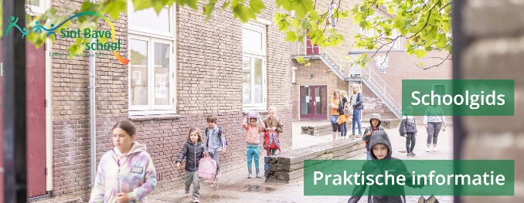 **Schoolgids**

De nieuwe schoolgids is klaar. In de gids kunt u alle algemene en praktische informatie over onze school lezen. De gids kunt u openen via deze link: <https://twijs.online-editie.nl/>

**Gezonde school, 10-uurtje en tractaties** 

De Sint Bavoschool wil bijdragen aan de gezondheid van onze leerlingen. Al sinds 2019 zijn wij daarom een rookvrije school. Op school, het plein en de omgeving direct rondom de school mag daarom niet gerookt of gevaped worden.

Op school eten wij gezond. Wij volgen hierin de adviezen uit de Voedingswijzer, zoals gepubliceerd door de Gezondheidsraad.

Wij hebben op school de afspraak dat de kinderen rond 10 uur een gezond tussendoortje eten en drinken op school. Omdat er in kant en klare drankjes en siroop veel suikers zitten is ervoor gekozen dat alle kinderen water meenemen en drinken. Dit is een duidelijk afspraak die in de klas ook geen onduidelijkheid kan veroorzaken. U kunt vers fruit zoals kiwi, limoen, aardbei, appel, komkommer o.i.d. in het water doen om het een smaakje te geven. Wat betreft het eten is de afspraak dat er fruit, rauwkost of een boterham met hartig beleg gegeten wordt.

Wanneer uw kind jarig is mag het trakteren op school. Bij de traktatie mag er eventueel op zoetigheid getrakteerd worden.

 **Informatiemiddag.**

De afgelopen jaren merkten we een teruglopende belangstelling voor de informatieavond. Door allerlei omstandigheden bleek het lastig voor u om hierbij aanwezig te zijn. Daarom gaan we het dit jaar anders doen.

Op donderdag 26 september organiseren we onze eerste **informatiemiddag**. U bent dan tussen 17:00 uur en 18:00 uur van harte welkom om samen met uw kind een kijkje te nemen in onze school. U ontvangt in de klas informatie over het komende schooljaar, maakt kennis met de leerkracht en met elkaar en op diverse plekken in de school ontvangt u informatie over zaken die voor ons allemaal ook erg belangrijk is. Denk daarbij aan de Ouderraad, Kanjertraining, buitenschoolse opvang, etcetera.

Ook willen Tommy Tomato, Hero, Kids2Ellens, de Ouderraad en de Medezeggenschapsraad u alles vertellen over hun activiteiten op en voor onze school.

Vorige week heeft u via Socia Schools al een hele leuke video-uitnodiging ontvangen. De praktische informatie heeft u via de leerkracht al gekregen.

In de agenda van Social Schools is deze datum ook alvast gereserveerd.

# Ouderraad bericht

Hierbij doen wij een dringende oproep voor versterking van de Ouderraad.  
Per komend schooljaar zijn wij op zoek naar iemand die voor de locatie Eemstraat de functie van Penningmeester zou willen vervullen.  
**Wat doet een Penningmeester:**  
De Penningmeester van de Ouderraad zorgt voor de financiën, maakt een begroting en draagt zorg voor de financiële verantwoording. Dat betekent het passend maken van de begroting aan het begin van het schooljaar, afhandelen declaraties van leerkrachten en leden van de Ouderraad en het bewaken van de budgetten.  
**Hoeveel tijd kost het je?**  
Dit is afhankelijk van de periode in het schooljaar. Rondom Sinterklaas is het bijvoorbeeld drukker. Gemiddeld kun je uitgaan van twee uur per maand. Tevens neem je deel aan de overleggen die er zijn;

* Algemene Ledenvergadering begin van het schooljaar
* Vergadering Ouderraad iedere twee maanden
* Vergadering dagelijks bestuur twee keer per schooljaar  
  Mocht je interesse hebben of vragen hebben neem dan contact op met Debby Heijmel [via d_heijmel@hotmail.com](mailto:via d_heijmel@hotmail.com).

**ALV Oudervereniging**

Op donderdag 3 oktober houdt de Oudervereniging haar jaarlijkse Algemene ledenvergadering. Via de OR zult u hierover meer informatie ontvangen.

**Vrijwillige ouderbijdrage**

Binnenkort zult u van de Ouderraad het verzoek krijgen om de jaarlijkse vrijwillige ouderbijdrage te betalen. U ontvangt het bericht via Social Schools.

**School in beeld**

Onze school beschikt over een Facebook- en een Instagramaccount. Via onderstaande QR-codes kunt u een kijkje nemen in het dagelijks leven op de Sint Bavoschool. De codes hangen ook op diverse plekken in de school.

